Rapport de mission conjointe rapide suite aux inondations à Gatumba- mai 2018

Participants : OCHA/PAM/UNICEF/OIM/CRB/PACT/ Millions From One / Protection civile
Date de la mission : Mercredi 09 mai 2018
Localités visitées : Mushasha1&2, Muyange1&2, Gaharawe, Warumbundo, Kinyinya1&2.

Contexte et description du choc
A la suite du débordement des deux rusizi 1 et 2 qui sont des affluents du lac Tanganika, une bonne partie de Gatumba constituant l’embouchure du lac Tanganika a été inondée. D’important dégâts ont été enregistré sur les habitations, les cultures etc.
Informations de base sur la zone de Gatumba
- Agglomération de xxx personnes à 10 km de la ville de Bujumbura et à la frontière de la RDC
- A l’embouchure et au nord du lac Tanganika et traversée par les deux affluents de la Rusizi
- Zone inondable et sujette à des inondations périodiques récurrentes à la suite des crues de la Rusizi (Mai et décembre)
- Autour de XXXménages près de la moitié de la population de Gatumba sont dans la partie régulièrement inondée par les crues des deux Rusizi.
- Zone de Gatumba est semi rurale et semi urbain combinant essentiellement les activités agricoles, d’élevage et de petit commerce
- Les inondations de 2016 ont déplacé plus 700 ménages qui aujourd’hui en phases de réinstallation après fermeture des sites de Mushasha 1 et 2.

Dégâts à la suite des inondations
- Maisons détruites complétement, maisons détruites partiellement, maisons sous menace d’effondrement, maisons sous l’eau
- Beaucoup de familles sont hébergées dans des ménages d’accueil et souvent obligées de se scinder pour se faciliter l’hébergement
- Des champs à maturité (haricot, maïs, patate douce, manioc, niébé, légumes) complètement inondés et perdus dans la partie agricole de Warubondo, Nkanga, Rukoko, Gafyo, Vugizo, Karira, Ruhagarika etc.
- Perte de petits stocks alimentaires dans les ménages (farine de manioc, courge, niebé)
- Coupure de la route vers la RDC de l’autre côté de la frontière avec perturbations des activités de commerce transfrontalier et les autres activités connexes dans l’agglomération de Gatumba.
- Perte du matériel scolaire pour les écoliers
- Perte des ustensiles de cuisine
- Matériels de couchage

Situation de la sécurité alimentaire

Situation des disponibilités alimentaires
- Perte sèche sur des récoltes qui était à maturité (haricot, maïs, patate douce, manioc, niébé, légumes)
- Pertes des stocks alimentaires dans les ménages
- Perte des animaux de basse-cour (volaille, lapins)
- Les marchés sont toujours approvisionnés normalement
Accès au marché
- Marché physiquement accessible (malgré la traversée des zones encore inondées/marécageuses)
- A une semaine des inondations, les prix des principales denrées alimentaire connaissent une forte augmentation
  - Haricot ordinaire de 1000 à 1300Fbu
  - Riz grain court de 1600 à 1900-2000Fbu
  - Farine manioc (basse qualité) de 700 à 1000Fbu
  - Farine de maïs de 700 à 1000Fbu
  - Huile de palme de 1500 à 2500Fbu/kg
- Certaines denrées sont aujourd’hui rares sur le marché ex légumes et patate douce
- Les sources de revenus/opportunités de économiques
  - Perte des revenus issus des productions agricoles
  - Pertes des opportunités de Main d’œuvre agricole (ex :de 5 à 1 jour de travail par semaine)
  - Perte des revenus issus de la commercialisation des produits agricoles
  - Pertes des opportunités liées au commerce transfrontalier avec la RDC à la suite de la coupure de la route.
Situation de l’alimentation (Régime alimentaire et fréquence de repas)
- Un repas par jour (le soir) aussi bien pour les adultes que pour les enfants. (En situation normale en cette période de récolte 2 repas par jour)
- Régime alimentaire : essentiellement pate de maïs et haricot. Habituellement il y a la patate douce, les courges et les légumes en plus.
Stratégies d’adaptation inhabituelles
- Des cas de vente de tôles
- Des cas de sexe transactionnel surtout chez les jeunes filles qui ne sont plus sous l’encadrement et le contrôle totale des parents parce que hébergés séparément
- Abandons scolaires
- Pillage dans des maisons abandonnées
- Développement du petit banditisme et mendicité chez les jeunes
- Priorisation l’alimentation à la place des autres besoins essentiels (ex. le kit de dignité chez les femmes est négligé avec en conséquence développement des maladies infectieuses ou absentéisme à l’école ou dans d’autres activités habituelles)

Recommandations :
Besoins extrêmement urgents à couvrir immédiatement
- Aide en alimentation d’urgence pour les ménages LES PLUS VULNERABLES (soit en cash, soit en nourriture)

Besoins urgents à couvrir en seconde priorité
- Assistance en vivres ou en cash à partir de juin 2018 pour combler les pertes de production agricole (NB/ l’assistance peut se faire contre les activités de construction des latrines de nettoyage des sites inondés après le retrait des eaux)
- Assistance avec des semences maraichères

Situation de la EHA

Accès à l’eau
Sur l’ensemble des quartiers visités par la mission, les bornes fontaines continuent à alimenter la population en eau. Mis à part le quatier de Kinyinya I, avec 3 bornes fontaines dont le débit moyen est de 10 litres/minutes, les autres quartiers disposent de bornes fontaines dont le débit est très faible et ne peut satisfaire habituellement pas les besoins en eau de l’ensemble de la population. Par exemple, une des bornes fontaines de Kinyinya II ne délivre que 2,5 litres par minute.
A Muyange I, les équipes d’évaluation ont trouvé une borne fontaine encore complètement submergée par les eaux.
La plupart des ménages ont une capacité de stockage et de transport d’eau limitée car ils ont perdu leurs bidons au cours des inondations, notamment à Mushasa 1 et Kinyinya 2. Les mêmes récipients sont utilisés pour le transport et le stockage de l’eau de boisson, de cuisine et de lessive.

Recommandations :
Même si très limité, l’accès à l’eau n’est pas le besoin prioritaire des populations. Ceci dit, si nous considérons que les gens ne se lavent pas les mains régulièrement, un apport additionnel sera nécessaire pour éviter les contaminations (voir Hygiène et Assainissement)
Besoins extrêmement urgents à couvrir immédiatement
- Distribution de bidons ou jerrycan de pour le transport et le stockage de l’eau
- Fournir des aqua Tabs pour désinfecter l’eau

Hygiène et assainissement
Dans l’ensemble des quartiers et sur les zones inondées, toutes les latrines ont été ensevelies par les eaux. La plupart des personnes interrogées nous ont informé qu’ils faisaient leurs besoins autour des maisons ou dans les eaux entourant les habitations.
Les volontaires de la croix rouge burundaise désinfectent régulièrement les eaux stagnantes, mais dans une zone à risque de choléra et aux maladies liées à l’eau qui est encore en de nombreux endroits sous les eaux (surtout dans le quartier de Gaharawe) le risque d’épidémie est élevé.
Les filles affirment ne pas aller à l’école pendant leurs menstruations car elles ne disposent pas de moyen de gestion des menstruations ; les éponges sont perdues dans les inondations. Des femmes ont affirmé utiliser des vieux habits d’enfants pour se protéger.
Très peu de ménages disposent de savon et nous n’avons pu observer aucun dispositif de lavage des mains. Les ménages interrogés ont signalé qu’ils avaient besoin de savon et n’avaient pas les moyens de s’en procurer

Besoins extrêmement urgents à couvrir immédiatement
- Sensibilisation aux bonnes pratiques d’hygiène
- En toute urgence, il faut mettre à disposition des communautés des latrines protégées collectives et provisoire (1 pour 25 familles).
- À la vue de la quantité d’eau très limitée et des risques d’épidémies dues aux conditions de promiscuité élevées, Il faut impérativement mettre en place des dispositifs de lavage de main, et mettre à disposition du savon. Ces actions devraient entraîner un besoin d’eau supplémentaire et un point d’eau provisoire additionnel par quartier, au plus près des communautés les plus affectées, notamment à Muyange 1.
- Fournir les kits de dignité

Besoins urgents à couvrir en seconde priorité
- Reconstruire des latrines familiales ne peut se faire que dans les parties des quartiers où les eaux se sont retirées – conjointement avec les abris familiaux temporaire.
- Désinfection des parcelles avant de les réhabiliter pour éviter tout risque de contamination suite au débordement des latrines.

Situation Abris et NFI

Abris et Articles non Alimentaires
La Croix-rouge du Burundi a dénombré 504 maisons détruites, 589 maisons endommagées et 1,041 maisons ont été inondées. La population totale affectée est de 12,946 personnes.
La plupart des maisons affectées étaient construite en Adobe / perches et terre, avec des couvertures en tôles. L’eau est montée jusqu’à 60-80 cm dans les zones visitées. Plusieurs maisons ont encore de la boue à l’intérieur ou sont entourées par l’eau, ce qui les rend inhabitables notamment dans les quartiers de Gaharawe, Mushasha I et II.
Pour les maisons qui ont été inondées, même si l’eau s’est retirée, un grand nombre d’entre elles sont à risque d’effondrement, parce que leurs fondations (fragiles) ont subi de nombreux dégâts.
Les équipes d’évaluation ont constaté que la plupart des familles se sont relogées dans des familles d’accueil (entre 95 et 100%). Certaines d’entre elles ont occupé des maisons en construction à la recherche d’un toit.
En plus, les familles dont les maisons se sont effondrées ont tout perdu, y compris nattes, couvertures, moustiquaires, ustensiles de cuisine, matériel scolaire des enfants, etc.
Risque de protection :
Par manque de place, le soir les familles se séparent pour passer la nuit dans des familles d’accueil. La nuit les enfants et les jeunes sont souvent sépares de leurs parents. Ces derniers sont inquiets car ils disent ne pas savoir comment ceux-ci sont traités (principalement pour le jeunes filles).

Recommandations :
Besoins extrêmement urgents à couvrir immédiatement
- Bâches pour créer des abris temporaires d’urgence et pouvoir réunifier les familles le soir et protéger les enfants et les jeunes
- Couvertures, nattes et moustiquaires
- À Muyange, 1 proposition de déménager les familles de la maison des sœurs vers le Terrain Manwangari (sans aucun abris) qui dispose de suffisamment de place si on y installe un rubhall
Besoins urgents à couvrir en seconde priorité
- Abris temporaires pour les ménages dont les habitations ont été détruites pour permettre à la reconstruction
- Provision : Kits d'abris de réparation. Matériel, outils et transfert d'argent pour la réhabilitation de leurs maisons si la structure n'est pas compromise.
- Location de soutien à long terme pour aider ceux qui étaient loués maisons avant l'événement. i.e. Soutien aux familles d'accueil pendant 6 mois:. Les familles qui ne peuvent pas être dans leurs maisons à cause d'une destruction totale ou partielle vivent dans des familles d'accueil ou à travers la location d'une maison. La pression que les familles d'accueil doivent soutenir pour aider leurs voisins doit être libérée, car une famille moyenne burundaise ne peut même pas payer ses dépenses minimales d'ici la fin du mois.
- Les travaux de déblaiement des débris devraient commencer au plus tôt pour permettre l’érection d’abris temporaires familiaux. La solution au sujet des bénéficiaires peut être liée à l'indirect, en raison des inondations la boue est dans des grosses surfaces des villages et l'eau stagnante. Les bénéficiaires en termes de santé et d'infrastructures adéquates seront beaucoup plus que ceux dont leurs maisons ont été détruites. Nous pouvons opter pour un programme «Cash for Wokr» pour l'enlèvement des brigades de boues et de débris, et l'extraction par camion d'eau dans les zones marécageuses; cela affectera directement et indirectement beaucoup de gens, avec une approche genre, employant plus de 70% de femmes dans les brigades. Et la reconstruction des canalisations et des systèmes d'approvisionnement en eau sera également proche de l'idée d'atteindre beaucoup plus de bénéficiaires que seulement 1.000 ménages.

ANNEXES
Carte de la région de Gatumba et de ses quartiers et le nombre de ménages affectés/maisons affectées
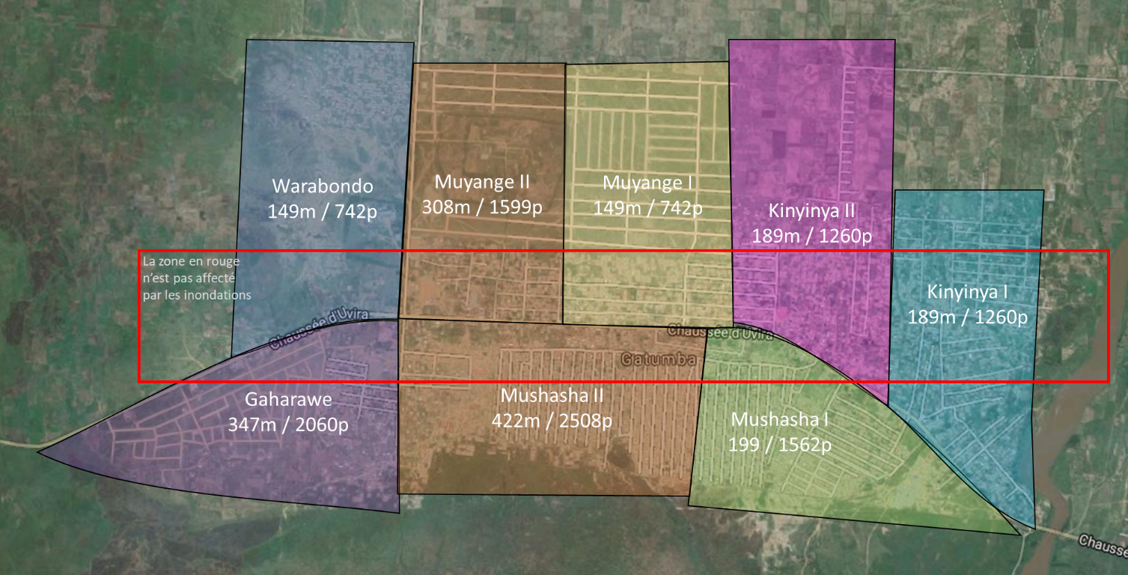
Quartier | Maisons detruites | Mainsons endomagées | Maisons inondées | Total Maisons affectées
Gaharawe | 40 | 51 | 256 | 347
Mushasha I | 87 | 105 | 27 | 219
Mushasha II | 116 | 177 | 129 | 422
Muyange I | 81 | 38 | 10 | 129
Muyange II | 19 | 16 | 259 | 294
Kinyinya I | 65 | 109 | 24 | 198
Kinyinya II | 79 | 57 | 49 | 185
Warubondo | 10 | 19 | 120 | 149
Vugizo | 7 | 16 | 167 | 190
TOTAL | 504 | 588 | 1041 | 2133

Quartier | Hommes | Femmes | Enfants | Total personnes affectées
Gaharawe | 355 | 321 | 1384 | 2060
Mushasha I | 237 | 234 | 1101 | 1572
Mushasha II | 391 | 377 | 1740 | 2508
Muyange I | 121 | 124 | 333 | 578
Muyange II | 276 | 387 | 936 | 1599
Kinyinya I | 189 | 202 | 944 | 1335
Kinyinya II | 188 | 184 | 888 | 1260
Warubondo | 201 | 204 | 337 | 742
Vugizo | 185 | 225 | 892 | 1302
TOTAL | 2143 | 2258 | 8555 | 12956

